PHỤ LỤC
DANH MỤC VÀ QUY TRÌNH NỘI BỘ GIẢI QUYẾT THỦ TỤC HÀNH CHÍNH MỚI BAN HÀNH; THỦ TỤC HÀNH CHÍNH ĐƯỢC SỬA ĐỔI, BỔ SUNG LĨNH VỰC THI, TUYỂN SINH THUỘC THẨM QUYỀN GIẢI QUYẾT CỦA NGÀNH GIÁO DỤC VÀ ĐÀO TẠO TRÊN ĐỊA BÀN TỈNH TÂY NINH
(Ban hành kèm theo Quyết định số /QĐ-UBND ngày tháng 02 năm 2025 của Chủ tịch Ủy ban nhân dân tỉnh Tây Ninh)

PHẦN I
DANH MỤC THỦ TỤC HÀNH CHÍNH

STT | Tên thủ tục hành chính | Mã TTHC | Lĩnh vực | Thời hạn giải quyết | Địa điểm thực hiện | Phí, lệ phí  (nếu có) | Mức dịch vụ công trực tuyến | Căn cứ pháp lý
I. THỦ TỤC HÀNH CHÍNH MỚI BAN HÀNH CẤP TỈNH (01 TTHC)
 | Xét công nhận tốt nghiệp trung học phổ thông | 1.013338 | Thi, tuyển sinh | Trong thời hạn 07 ngày kể từ ngày công bố kết quả thi. | - Địa điểm tiếp nhận hồ sơ: Đơn vị đăng ký dự thi (Trường trung học phổ thông; trường phổ thông có nhiều cấp học trong đó có cấp trung học phổ thông; trung tâm GDNN - GDTX).  - Cơ quan trực tiếp thực hiện: Sở Giáo dục và Đào tạo.  - Cơ quan có thẩm quyền: Sở Giáo dục và Đào tạo. | Không | Một phần | Thông tư số 24/2024/TT-BGDĐT ngày 24/12/2024 của Bộ trưởng Bộ Giáo dục và Đào tạo.
II. THỦ TỤC HÀNH CHÍNH ĐƯỢC SỬA ĐỔI, BỔ SUNG CẤP TỈNH (03 TTHC)
 | Đăng ký dự thi tốt nghiệp trung học phổ thông | 1.005142.000.00.00.H53 | Thi, tuyển sinh | Trong thời hạn 45 ngày kể từ ngày nhận đủ hồ sơ hợp lệ. | - Địa điểm tiếp nhận hồ sơ: Đơn vị đăng ký dự thi (Trường trung học phổ thông; trường phổ thông có nhiều cấp học trong đó có cấp trung học phổ thông; trung tâm GDNN - GDTX).  - Cơ quan trực tiếp thực hiện: Sở Giáo dục và Đào tạo.  - Cơ quan có thẩm quyền: Sở Giáo dục và Đào tạo. | Không | Một phần | Thông tư số 24/2024/TT-BGDĐT ngày 24/12/2024 của Bộ trưởng Bộ Giáo dục và Đào tạo.
 | Phúc khảo bài thi tốt nghiệp trung học phổ thông | 1.005095.000.00.00.H12 | Thi, tuyển sinh | Trong thời hạn 15 ngày kể từ ngày hết hạn nhận đơn phúc khảo. | - Địa điểm tiếp nhận hồ sơ: Đơn vị đăng ký dự thi (Trường trung học phổ thông; trường phổ thông có nhiều cấp học trong đó có cấp trung học phổ thông; trung tâm GDNN - GDTX).  - Cơ quan trực tiếp thực hiện: Sở Giáo dục và Đào tạo.  - Cơ quan có thẩm quyền: Sở Giáo dục và Đào tạo. | Không | Một phần | Thông tư số 24/2024/TT-BGDĐT ngày 24/12/2024 của Bộ trưởng Bộ Giáo dục và Đào tạo.
 | Xét đặc cách tốt nghiệp trung học phổ thông | 1.005098.000.00.00.H12 | Thi, tuyển sinh | Trong thời hạn 30 ngày kể từ khi kết thúc buổi thi cuối cùng của kỳ thi. | - Địa điểm tiếp nhận hồ sơ: Đơn vị đăng ký dự thi (Trường trung học phổ thông; trường phổ thông có nhiều cấp học trong đó có cấp trung học phổ thông; trung tâm GDNN – GDTX).  - Cơ quan trực tiếp thực hiện: Sở Giáo dục và Đào tạo.  - Cơ quan có thẩm quyền: Sở Giáo dục và Đào tạo. | Không | Một phần | Thông tư số 24/2024/TT-BGDĐT ngày 24/12/2024 của Bộ trưởng Bộ Giáo dục và Đào tạo.

PHẦN II

QUY TRÌNH NỘI BỘ GIẢI QUYẾT THỦ TỤC HÀNH CHÍNH
I. THỦ TỤC HÀNH CHÍNH CẤP TỈNH (04 TTHC)
Mã thủ tục số 01: | 1.013338.000.00.00.H53
Tên thủ tục hành chính: | Xét công nhận tốt nghiệp trung học phổ thông
Cấp thực hiện: | Cấp Tỉnh
Lĩnh vực: | Thi, tuyển sinh
Trình tự thực hiện:
- Nộp hồ sơ trực tiếp tại: Đơn vị đăng ký dự thi (Trường trung học phổ thông; trường phổ thông có nhiều cấp học trong đó có cấp trung học phổ thông; trung tâm GDNN – GDTX).
Thời gian tiếp nhận và trả kết quả: Từ thứ 2 đến thứ 6 hàng tuần (Sáng từ 7 giờ đến 11 giờ 30 phút; chiều từ 13 giờ 30 phút đến 17 giờ, trừ ngày nghỉ, lễ theo quy định).
*Quy trình tiếp nhận, thụ lý và trả kết quả được thực hiện như sau:
Bước 1: Đơn vị đăng ký dự thi (Trường trung học phổ thông; trường phổ thông có nhiều cấp học trong đó có cấp trung học phổ thông; trung tâm GDNN – GDTX). [01 ngày]
- Tiếp nhận, kiểm tra hồ sơ:
+ Lập phiếu tiếp nhận và hẹn ngày trả kết quả (trường hợp hồ sơ đầy đủ, chính xác).
+ Hướng dẫn hoàn thiện hồ sơ theo mẫu (trường hợp hồ sơ chưa đầy đủ, chính xác).
+ Trường hợp từ chối nhận giải quyết hồ sơ phải nêu rõ lý do.
- Chuyển hồ sơ giấy cho Sở Giáo dục và Đào tạo.
- Chuyển hồ sơ bổ sung (theo yêu cầu của Sở GDĐT).
Bước 2: Sở Giáo dục và Đào tạo. [5 ngày]
- Thụ lý hồ sơ, thực hiện xét công nhận tốt nghiệp THPT.
- Phê duyệt kết quả.
Bước 3: Đơn vị đăng ký dự thi (Trường trung học phổ thông; trường phổ thông có nhiều cấp học trong đó có cấp trung học phổ thông; trung tâm GDNN – GDTX). [01 ngày]
- Trả kết quả.
* Sơ đồ quy trình:
Đơn vị đăng ký dự thi (Trường trung học phổ thông; trường phổ thông có nhiều cấp học trong đó có cấp trung học phổ thông; trung tâm GDNN – GDTX) tiếp nhận hồ sơ
(8 giờ)
Sở GDĐT thụ lý hồ sơ, thực hiện xét công nhận tốt nghiệp THPT và phê duyệt kết quả
(40 giờ)
Đơn vị đăng ký dự thi (Trường trung học phổ thông; trường phổ thông có nhiều cấp học trong đó có cấp trung học phổ thông; trung tâm GDNN – GDTX) trả kết quả;
(8 giờ)
0

CÁCH THỨC THỰC HIỆN:
Hình thức nộp | Thời hạn giải quyết | Phí, lệ phí |  | Mô tả
Trực tiếp | 07 ngày kể từ ngày công bố kết quả thi | Không |  | - Nộp hồ sơ trực tiếp tại Đơn vị đăng ký dự thi (Trường trung học phổ thông; trường phổ thông có nhiều cấp học trong đó có cấp trung học phổ thông; trung tâm GDNN – GDTX).
Thành phần hồ sơ

Tên giấy tờ | Mẫu đơn, tờ khai | Số lượng
(1) Phiếu đăng ký xét công nhận tốt nghiệp trung học phổ thông (theo mẫu tại Phụ lục III ban hành kèm theo Thông tư số 24/2024/TT-BGDĐT ngày 24/12/2024 của Bộ trưởng Bộ Giáo dục và Đào tạo ban hành Quy chế thi tốt nghiệp trung học phổ thông). (Phải số hoá) |  | Bản chính: 01
(2) Các loại giấy tờ để miễn thi các môn thi trong xét công nhận tốt nghiệp (nếu có). (Phải số hóa)  - Giấy tờ xác nhận được triệu tập tham gia kỳ thi chọn đội tuyển quốc gia dự thi Olympic quốc tế hoặc Olympic khu vực các môn văn hóa; hoặc, người trong đội tuyển tham gia các cuộc thi Olympic quốc tế hoặc Olympic khu vực về khoa học kỹ thuật, văn hóa - văn nghệ đáp ứng các điều kiện miễn thi tất cả các môn thi trong kỳ thi tốt nghiệp trung học phổ thông quy định tại điểm a, điểm b khoản 1 Điều 39 Quy chế thi tốt nghiệp trung học phổ thông;  - Giấy xác nhận khuyết tật do cơ quan có thẩm quyền cấp; hoặc Giấy xác nhận bị nhiễm chất độc hóa học và bị suy giảm khả năng lao động từ 61% trở lên do cơ quan có thẩm quyền cấp đáp ứng điều kiện miễn thi tất cả các môn thi trong kỳ thi tốt nghiệp trung học phổ thông quy định tại điểm c khoản 1 Điều 39 Quy chế thi tốt nghiệp trung học phổ thông;  - Giấy tờ, chứng chỉ ngoại ngữ để chứng minh được miễn thi môn ngoại ngữ trong xét công nhận tốt nghiệp đáp ứng các điều kiện quy định taị khoản 2 Điều 39 Quy chế thi tốt nghiệp trung học phổ thông;  - Giấy tờ minh chứng được miễn thi môn Ngữ văn trong xét công nhận tốt nghiệp trung học phổ thông đáp ứng điều kiện quy định tại khoản 3 Điều 39 Quy chế thi tốt nghiệp trung học phổ thông. |  | Bản chính: 01
(3) Hồ sơ, giấy tờ chứng minh thuộc đối tượng được cộng điểm ưu tiên, điểm khuyến khích (nếu có) theo quy định tại Điều 42, Điều 43 Quy chế thi tốt nghiệp trung học phổ thông. (Phải số hóa) |  | Bản chính: 01

Đối tượng thực hiện: |  | Cá nhân
Mô tả đối tượng thực hiện: |  | Cá nhân có nhu cầu về xét công nhận tốt nghiệp trung học phổ thông
Cơ quan thực hiện: |  | Trường trung học phổ thông; trường phổ thông có nhiều cấp học trong đó có cấp trung học phổ thông; trung tâm GDNN – GDTX; Sở Giáo dục và Đào tạo.
Cơ quan có thẩm quyền: |  | Sở Giáo dục và Đào tạo
Địa chỉ tiếp nhận hồ sơ: |  | Đơn vị đăng ký dự thi (Trường trung học phổ thông; trường phổ thông có nhiều cấp học trong đó có cấp trung học phổ thông; trung tâm GDNN – GDTX)
Kết quả thực hiện
Mã tài liệu |  | Tên kết quả | Tệp đính kèm
(1) Đối với thí sinh được công nhận tốt nghiệp trung học phổ thông: - Giấy chứng nhận tốt nghiệp trung học phổ thông tạm thời;
- Bằng tốt nghiệp trung học phổ thông.
(2) Đối với người không đạt yêu cầu để được công nhận tốt nghiệp trung học phổ thông:
Giấy chứng nhận hoàn thành chương trình giáo dục phổ thông.
Căn cứ pháp lý
Số văn bản | Tên văn bản |  | Ngày ban hành |  | Ngày hiệu lực | Cơ quan ban hành
24/2024/TT-BGDĐT | Thông tư số 24/2024/TT-BGDĐT ngày 24/12/2024 của Bộ trưởng Bộ Giáo dục và Đào tạo. |  | 24/02/2024 |  | 24/02/2024 | Bộ Giáo dục và Đào tạo
Yêu cầu, điều kiện thực hiện: |  | (1) Những thí sinh đủ điều kiện dự thi, không bị kỷ luật hủy kết quả thi, tất cả các môn thi đều đạt trên 1,0 điểm theo thang điểm 10 và có điểm xét tốt nghiệp từ 5,0 (năm) điểm trở lên được công nhận tốt nghiệp trung học phổ thông.  (2) Những thí sinh đủ điều kiện dự thi, được miễn thi tất cả các bài thi trong xét tốt nghiệp trung học phổ thông theo quy định khoản 1 tại Điều 39 Quy chế thi tốt nghiệp trung học phổ thông được công nhận tốt nghiệp trung học phổ thông.
Thành phần hồ sơ lưu |  | - Lưu theo thành phần hồ sơ theo TTHC quy định và các thành phần khác có liên quan;  - Giấy tiếp nhận hồ sơ và hẹn trả kết quả;  - Kết quả giải quyết Thủ tục hành chính.
Thời gian lưu và nơi lưu |  | - Hồ sơ đã giải quyết xong được lưu trữ theo quy định tại Thông tư số 27/2016/TT-BGDĐT ngày 30/12/2016 của Bộ GDĐT quy định thời gian bảo quản tài liệu chuyên môn nghiệp vụ của ngành Giáo dục.

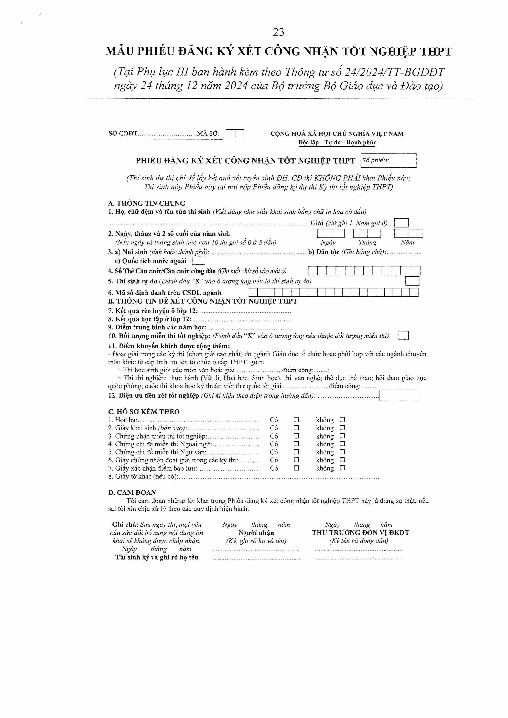
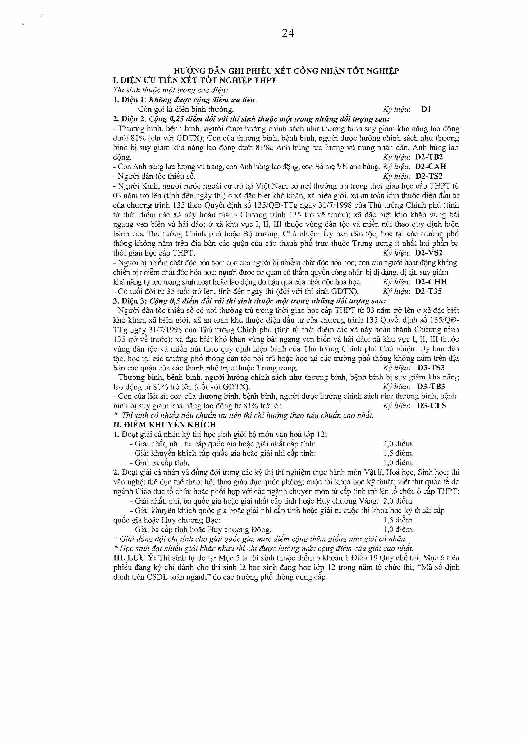
Mã thủ tục số 02: | 1.005142.000.00.00.H53
Tên thủ tục hành chính: | Đăng ký dự thi tốt nghiệp trung học phổ thông
Cấp thực hiện: | Cấp Tỉnh
Lĩnh vực: | Thi, tuyển sinh
Trình tự thực hiện:
- Nộp hồ sơ trực tiếp tại: Đơn vị đăng ký dự thi (Trường trung học phổ thông; trường phổ thông có nhiều cấp học trong đó có cấp trung học phổ thông; trung tâm GDNN – GDTX).
- Thời gian tiếp nhận và trả kết quả: Từ thứ 2 đến thứ 6 hàng tuần (Sáng từ 7 giờ đến 11 giờ 30 phút; chiều từ 13 giờ 30 phút đến 17 giờ, trừ ngày nghỉ, lễ theo quy định).
*Quy trình tiếp nhận, thụ lý và trả kết quả được thực hiện như sau:
Bước 1: Đơn vị đăng ký dự thi (Trường trung học phổ thông; trường phổ thông có nhiều cấp học trong đó có cấp trung học phổ thông; trung tâm GDNN – GDTX) [01 ngày]
- Tiếp nhận, kiểm tra hồ sơ:
+ Lập phiếu tiếp nhận và hẹn ngày trả kết quả (trường hợp hồ sơ đầy đủ, chính xác).
+ Hướng dẫn hoàn thiện hồ sơ theo mẫu (trường hợp hồ sơ chưa đầy đủ, chính xác).
+ Trường hợp từ chối nhận giải quyết hồ sơ phải nêu rõ lý do.
- Chuyển hồ sơ giấy cho Sở GDĐT; Trường THPT; Trường tiếp nhận thí sinh tự do do Sở GDĐT quy định.
- Chuyển hồ sơ bổ sung (theo yêu cầu của Sở GDĐT).
Bước 2: Sở Giáo dục và Đào tạo [43 ngày]
- Thụ lý hồ sơ đăng ký dự thi tốt nghiệp THPT.
- Phê duyệt kết quả.
Bước 3: Đơn vị đăng ký dự thi (Trường trung học phổ thông; trường phổ thông có nhiều cấp học trong đó có cấp trung học phổ thông; trung tâm GDNN – GDTX) [01 ngày]
- Trả kết quả.
* Sơ đồ quy trình:
Đơn vị đăng ký dự thi (Trường trung học phổ thông; trường phổ thông có nhiều cấp học trong đó có cấp trung học phổ thông; trung tâm GDNN – GDTX) tiếp nhận hồ sơ
(8 giờ)
Sở GDĐT thụ lý hồ sơ đăng ký dự thi tốt nghiệp THPT và phê duyệt kết quả
(344 giờ)
Đơn vị đăng ký dự thi (Trường trung học phổ thông; trường phổ thông có nhiều cấp học trong đó có cấp trung học phổ thông; trung tâm GDNN – GDTX) trả kết quả
(8 giờ)
0
CÁCH THỨC THỰC HIỆN:
Hình thức nộp | Thời hạn giải quyết | Phí, lệ phí |  | Mô tả
Trực tiếp | 45 ngày kể từ ngày nhận đủ hồ sơ hợp lệ | Không |  | - Nộp hồ sơ trực tiếp tại Đơn vị đăng ký dự thi (Trường trung học phổ thông; trường phổ thông có nhiều cấp học trong đó có cấp trung học phổ thông; trung tâm GDNN – GDTX).
Thành phần hồ sơ

Tên giấy tờ | Mẫu đơn, tờ khai | Số lượng
(1) Phiếu Đăng ký dự thi (theo mẫu tại Phụ lục II ban hành kèm theo Thông tư số 24/2024/TT-BGDĐT ngày 24/12/2024 của Bộ trưởng Bộ Giáo dục và Đào tạo ban hành Quy chế thi tốt nghiệp trung học phổ thông). (Phải số hoá) |  | Bản chính: 01
(2) Các loại chứng nhận hợp lệ để được hưởng chế độ ưu tiên, khuyến khích (nếu có). (Phải số hóa) |  | Bản chính: 01
(3) Ảnh cỡ 4x6 chụp theo kiểu căn cước/căn cước công dân, được chụp trước thời gian nộp hồ sơ không quá 06 tháng. (Phải số hoá) |  | Bản chính: 01
(4) Bản sao học bạ trung học phổ thông (đối với thí sinh là người đã hoàn thành Chương trình giáo dục phổ thông giáo dục thường xuyên nhưng chưa tốt nghiệp trung học phổ thông ở những năm trước thuộc điểm b khoản 1 Điều 19 của Quy chế thi tốt nghiệp trung học phổ thông). (Phải số hoá) |  | Bản chính: 01
(5) Bản sao Bằng tốt nghiệp trung học phổ thông (đối với thí sinh là người đã có Bằng tốt nghiệp trung học phổ thông dự thi để lấy kết quả làm cơ sở đăng ký xét tuyển sinh thuộc điểm c khoản 1 Điều 19 của Quy chế thi tốt nghiệp trung học phổ thông). (Phải số hoá) |  | Bản chính: 01
(6) Bản sao Bằng tốt nghiệp trung cấp, bản sao Sổ học tập hoặc bảng điểm học các môn văn hóa trung học phổ thông theo quy định của Luật Giáo dục và các văn bản hướng dẫn hiện hành của Bộ Giáo dục và Đào tạo (đối với thí sinh là người đã có Bằng tốt nghiệp trung cấp dự thi để lấy kết quả làm cơ sở đăng ký xét tuyển sinh thuộc điểm d khoản 1 Điều 19 của Quy chế thi tốt nghiệp trung học phổ thông). (Phải số hoá) |  | Bản chính: 01
(7) Giấy xác nhận điểm bảo lưu (nếu có) do Hiệu trưởng trường phổ thông nơi thí sinh đã dự thi năm trước xác nhận hoặc do Sở Giáo dục và Đào tạo nơi thí sinh đã dự thi xác nhận trong trường hợp thí sinh dự thi tại tỉnh khác. (Phải số hoá) |  | Bản chính: 01
(8) Bản chính hoặc bản sao được chứng thực từ bản chính hoặc bản sao được cấp từ sổ gốc hoặc bản sao kèm bản gốc để đối chiếu các hồ sơ minh chứng để hưởng chế độ ưu tiên, khuyến khích (nếu có). (Phải số hoá) |  | Bản chính: 01

Đối tượng thực hiện: |  | Cá nhân
Mô tả đối tượng thực hiện: |  | Cá nhân có nhu cầu về đăng ký dự thi tốt nghiệp trung học phổ thông
Cơ quan thực hiện: |  | Trường trung học phổ thông; trường phổ thông có nhiều cấp học trong đó có cấp trung học phổ thông; Sở Giáo dục và Đào tạo.
Cơ quan có thẩm quyền: |  | Sở Giáo dục và Đào tạo
Địa chỉ tiếp nhận hồ sơ: |  | Đơn vị đăng ký dự thi (Trường trung học phổ thông; trường phổ thông có nhiều cấp học trong đó có cấp trung học phổ thông; trung tâm GDNN – GDTX).
Kết quả thực hiện
Mã tài liệu |  | Tên kết quả | Tệp đính kèm
 |  | Thẻ dự thi tốt nghiệp trung học phổ thông
Căn cứ pháp lý
Số văn bản | Tên văn bản |  | Ngày ban hành |  | Ngày hiệu lực | Cơ quan ban hành
24/2024/TT-BGDĐT | Thông tư số 24/2024/TT-BGDĐT ngày 24/12/2024 của Bộ trưởng Bộ Giáo dục và Đào tạo. |  | 24/02/2024 |  | 24/02/2024 | Bộ Giáo dục và Đào tạo
Yêu cầu, điều kiện thực hiện: |  | (1) Các đối tượng dự thi phải đăng ký dự thi và nộp đầy đủ các giấy tờ đúng thời hạn;  (2) Đối tượng là người đã có Bằng tốt nghiệp trung cấp dự thi để lấy kết quả làm cơ sở đăng ký xét tuyển sinh quy định tại điểm d khoản 1 Điều 19 Quy chế thi tốt nghiệp trung học phổ thông phải bảo đảm đã học và thi đạt yêu cầu đủ khối lượng kiến thức văn hóa trung học phổ thông theo quy định của Luật Giáo dục và các văn bản hướng dẫn hiện hành của Bộ Giáo dục và Đào tạo.
Thành phần hồ sơ lưu |  | - Lưu theo thành phần hồ sơ theo TTHC quy định và các thành phần khác có liên quan;  - Giấy tiếp nhận hồ sơ và hẹn trả kết quả;  - Kết quả giải quyết Thủ tục hành chính.
Thời gian lưu và nơi lưu |  | - Hồ sơ đã giải quyết xong được lưu trữ theo quy định tại Thông tư số 27/2016/TT-BGDĐT ngày 30/12/2016 của Bộ GDĐT quy định thời gian bảo quản tài liệu chuyên môn nghiệp vụ của ngành Giáo dục.

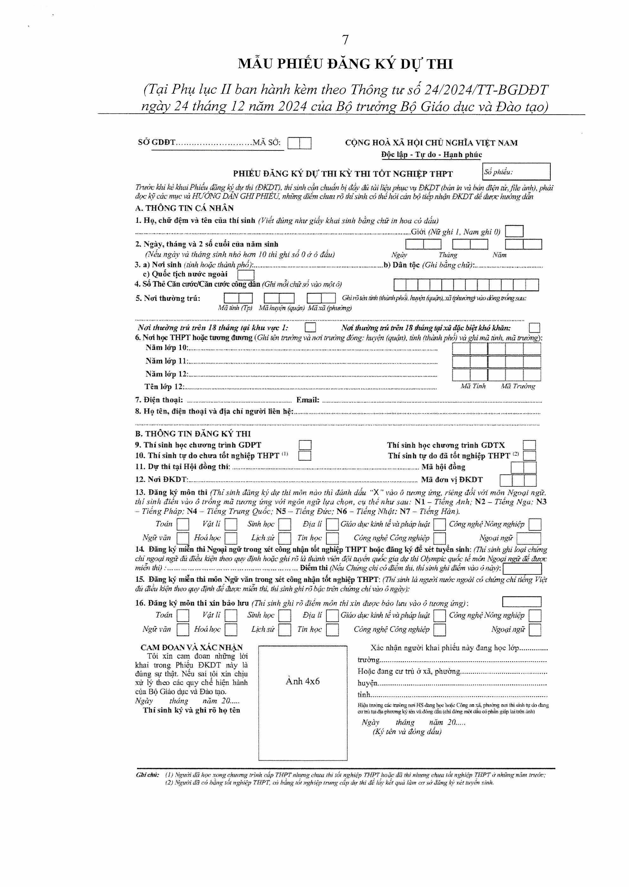
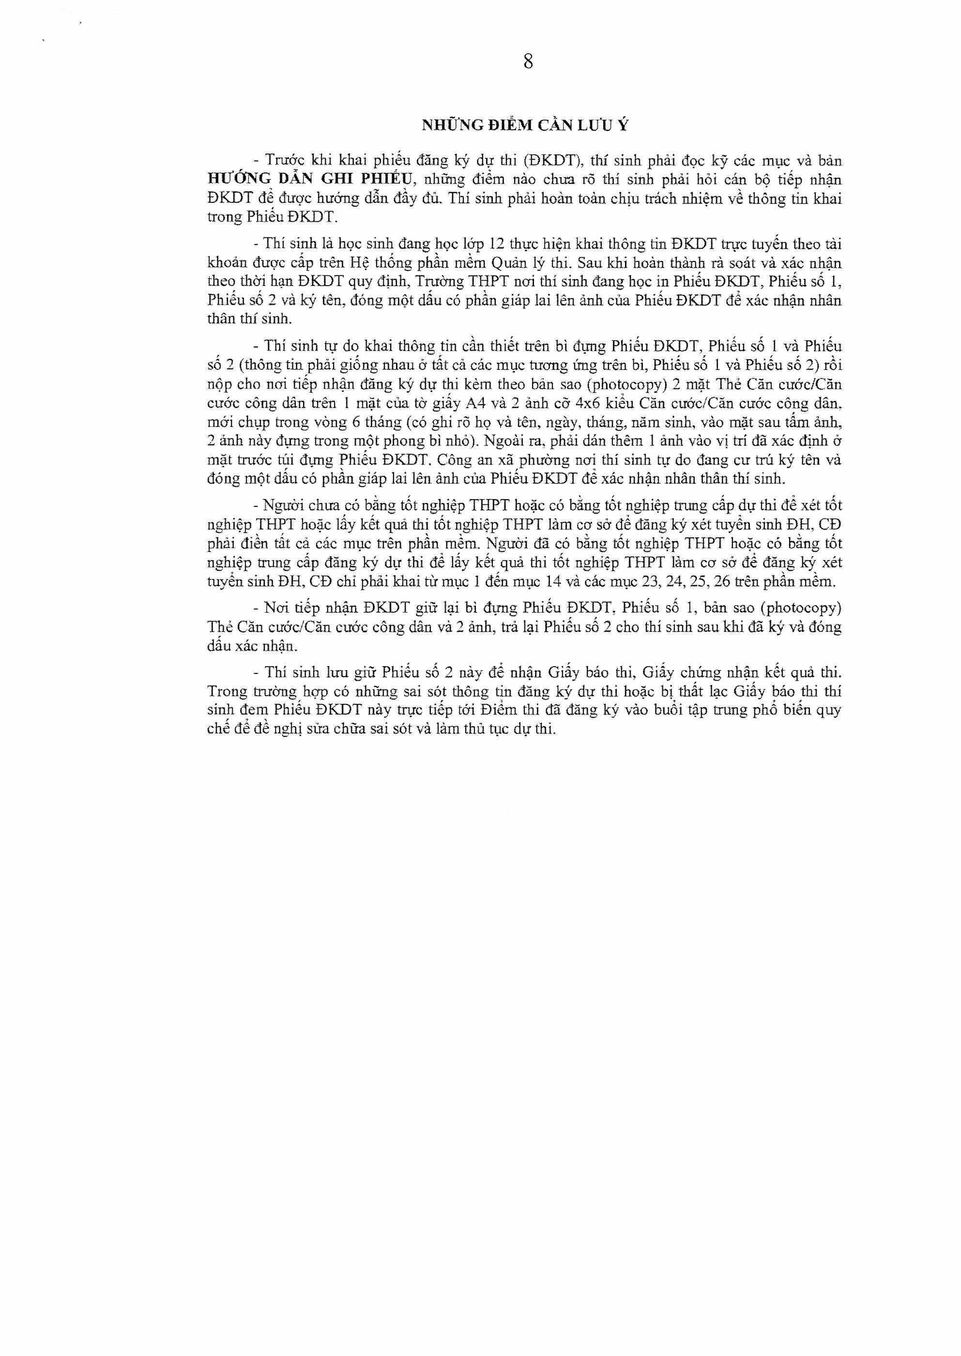
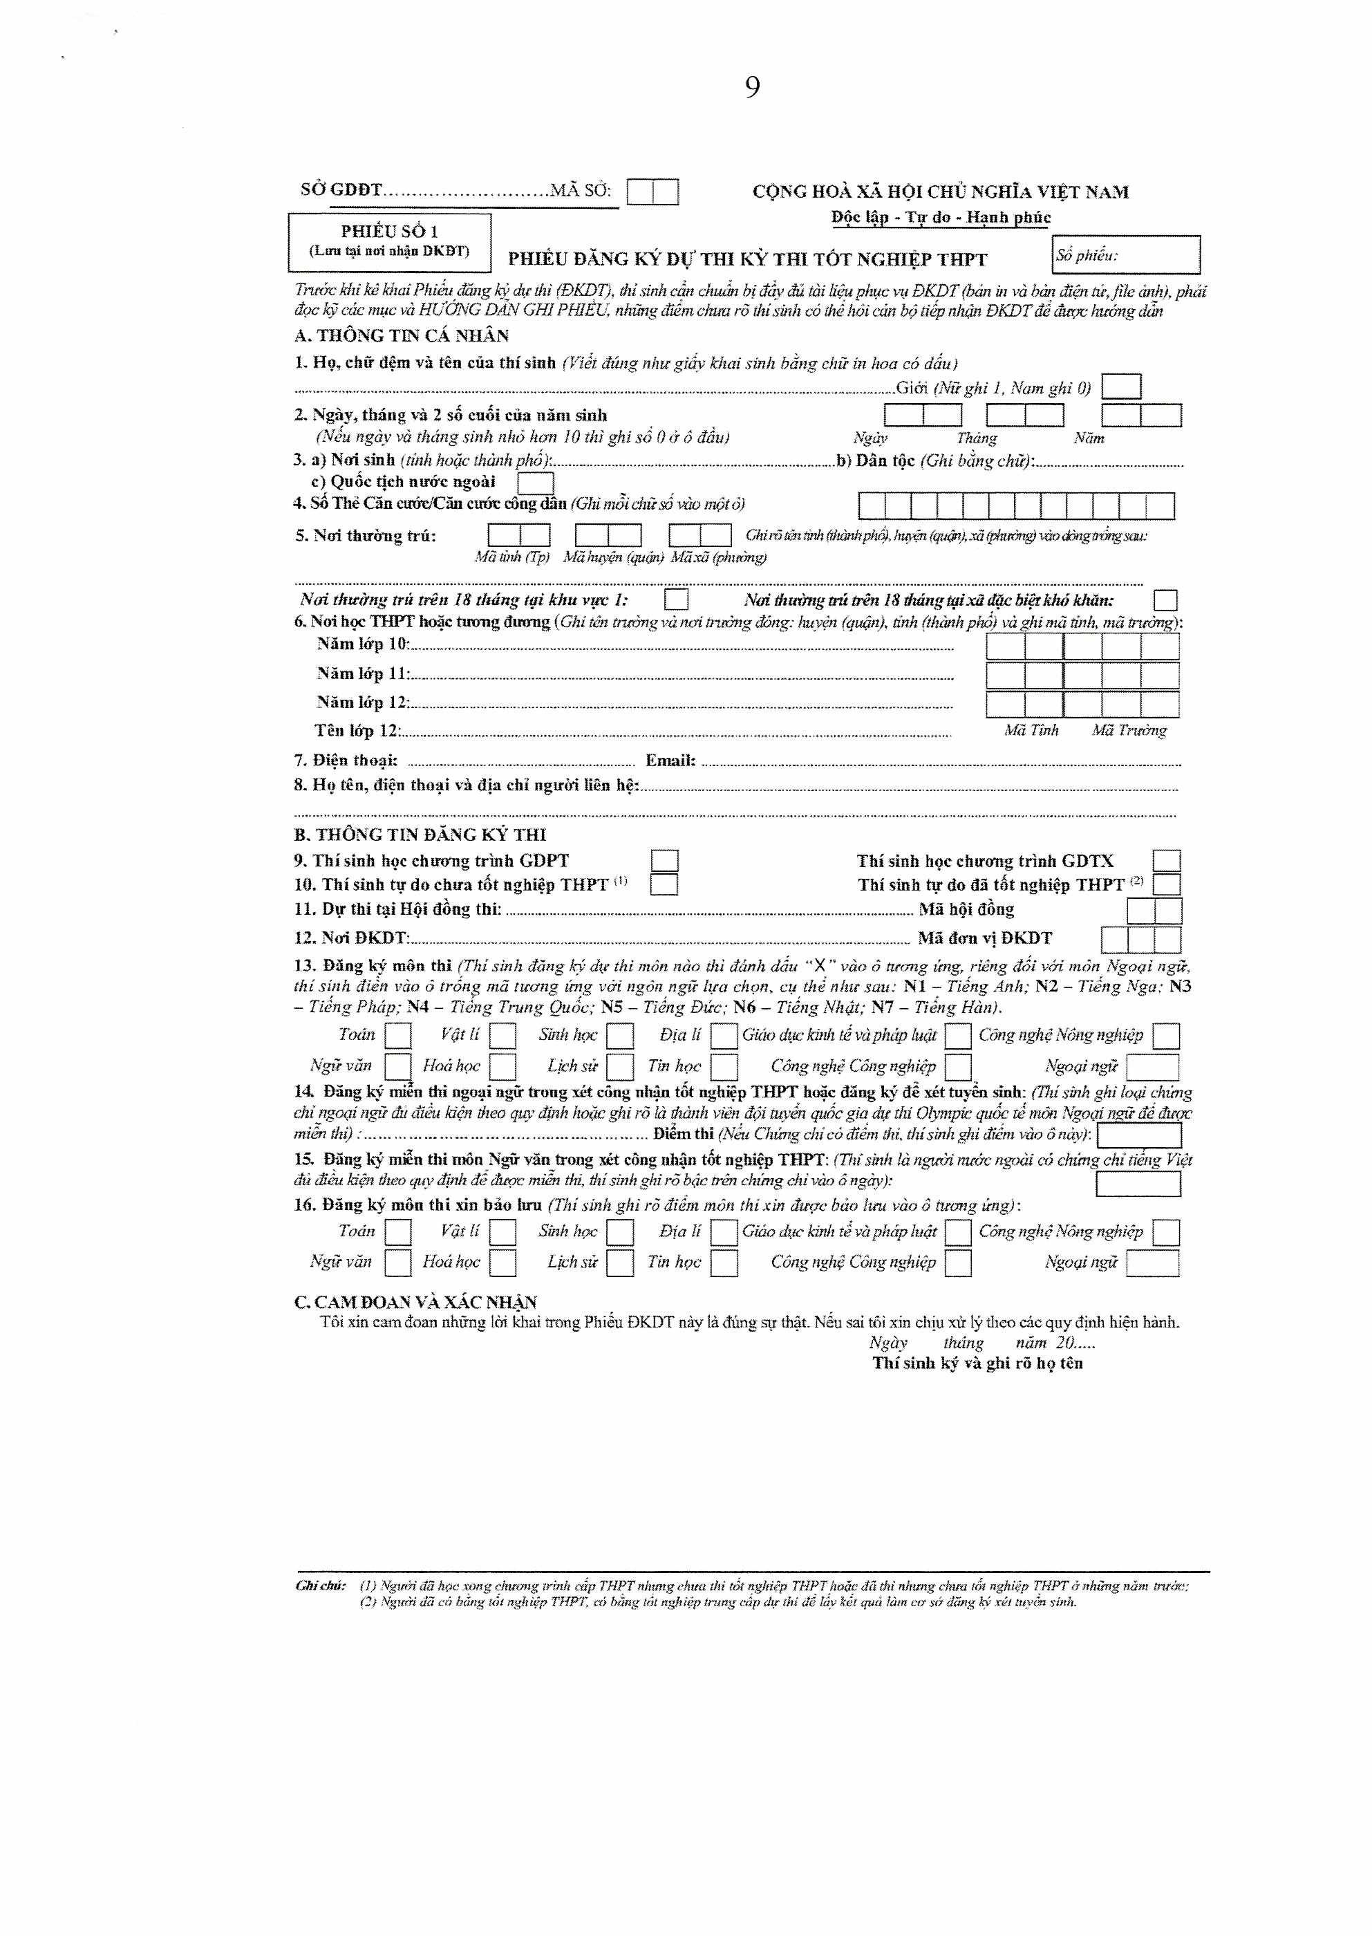
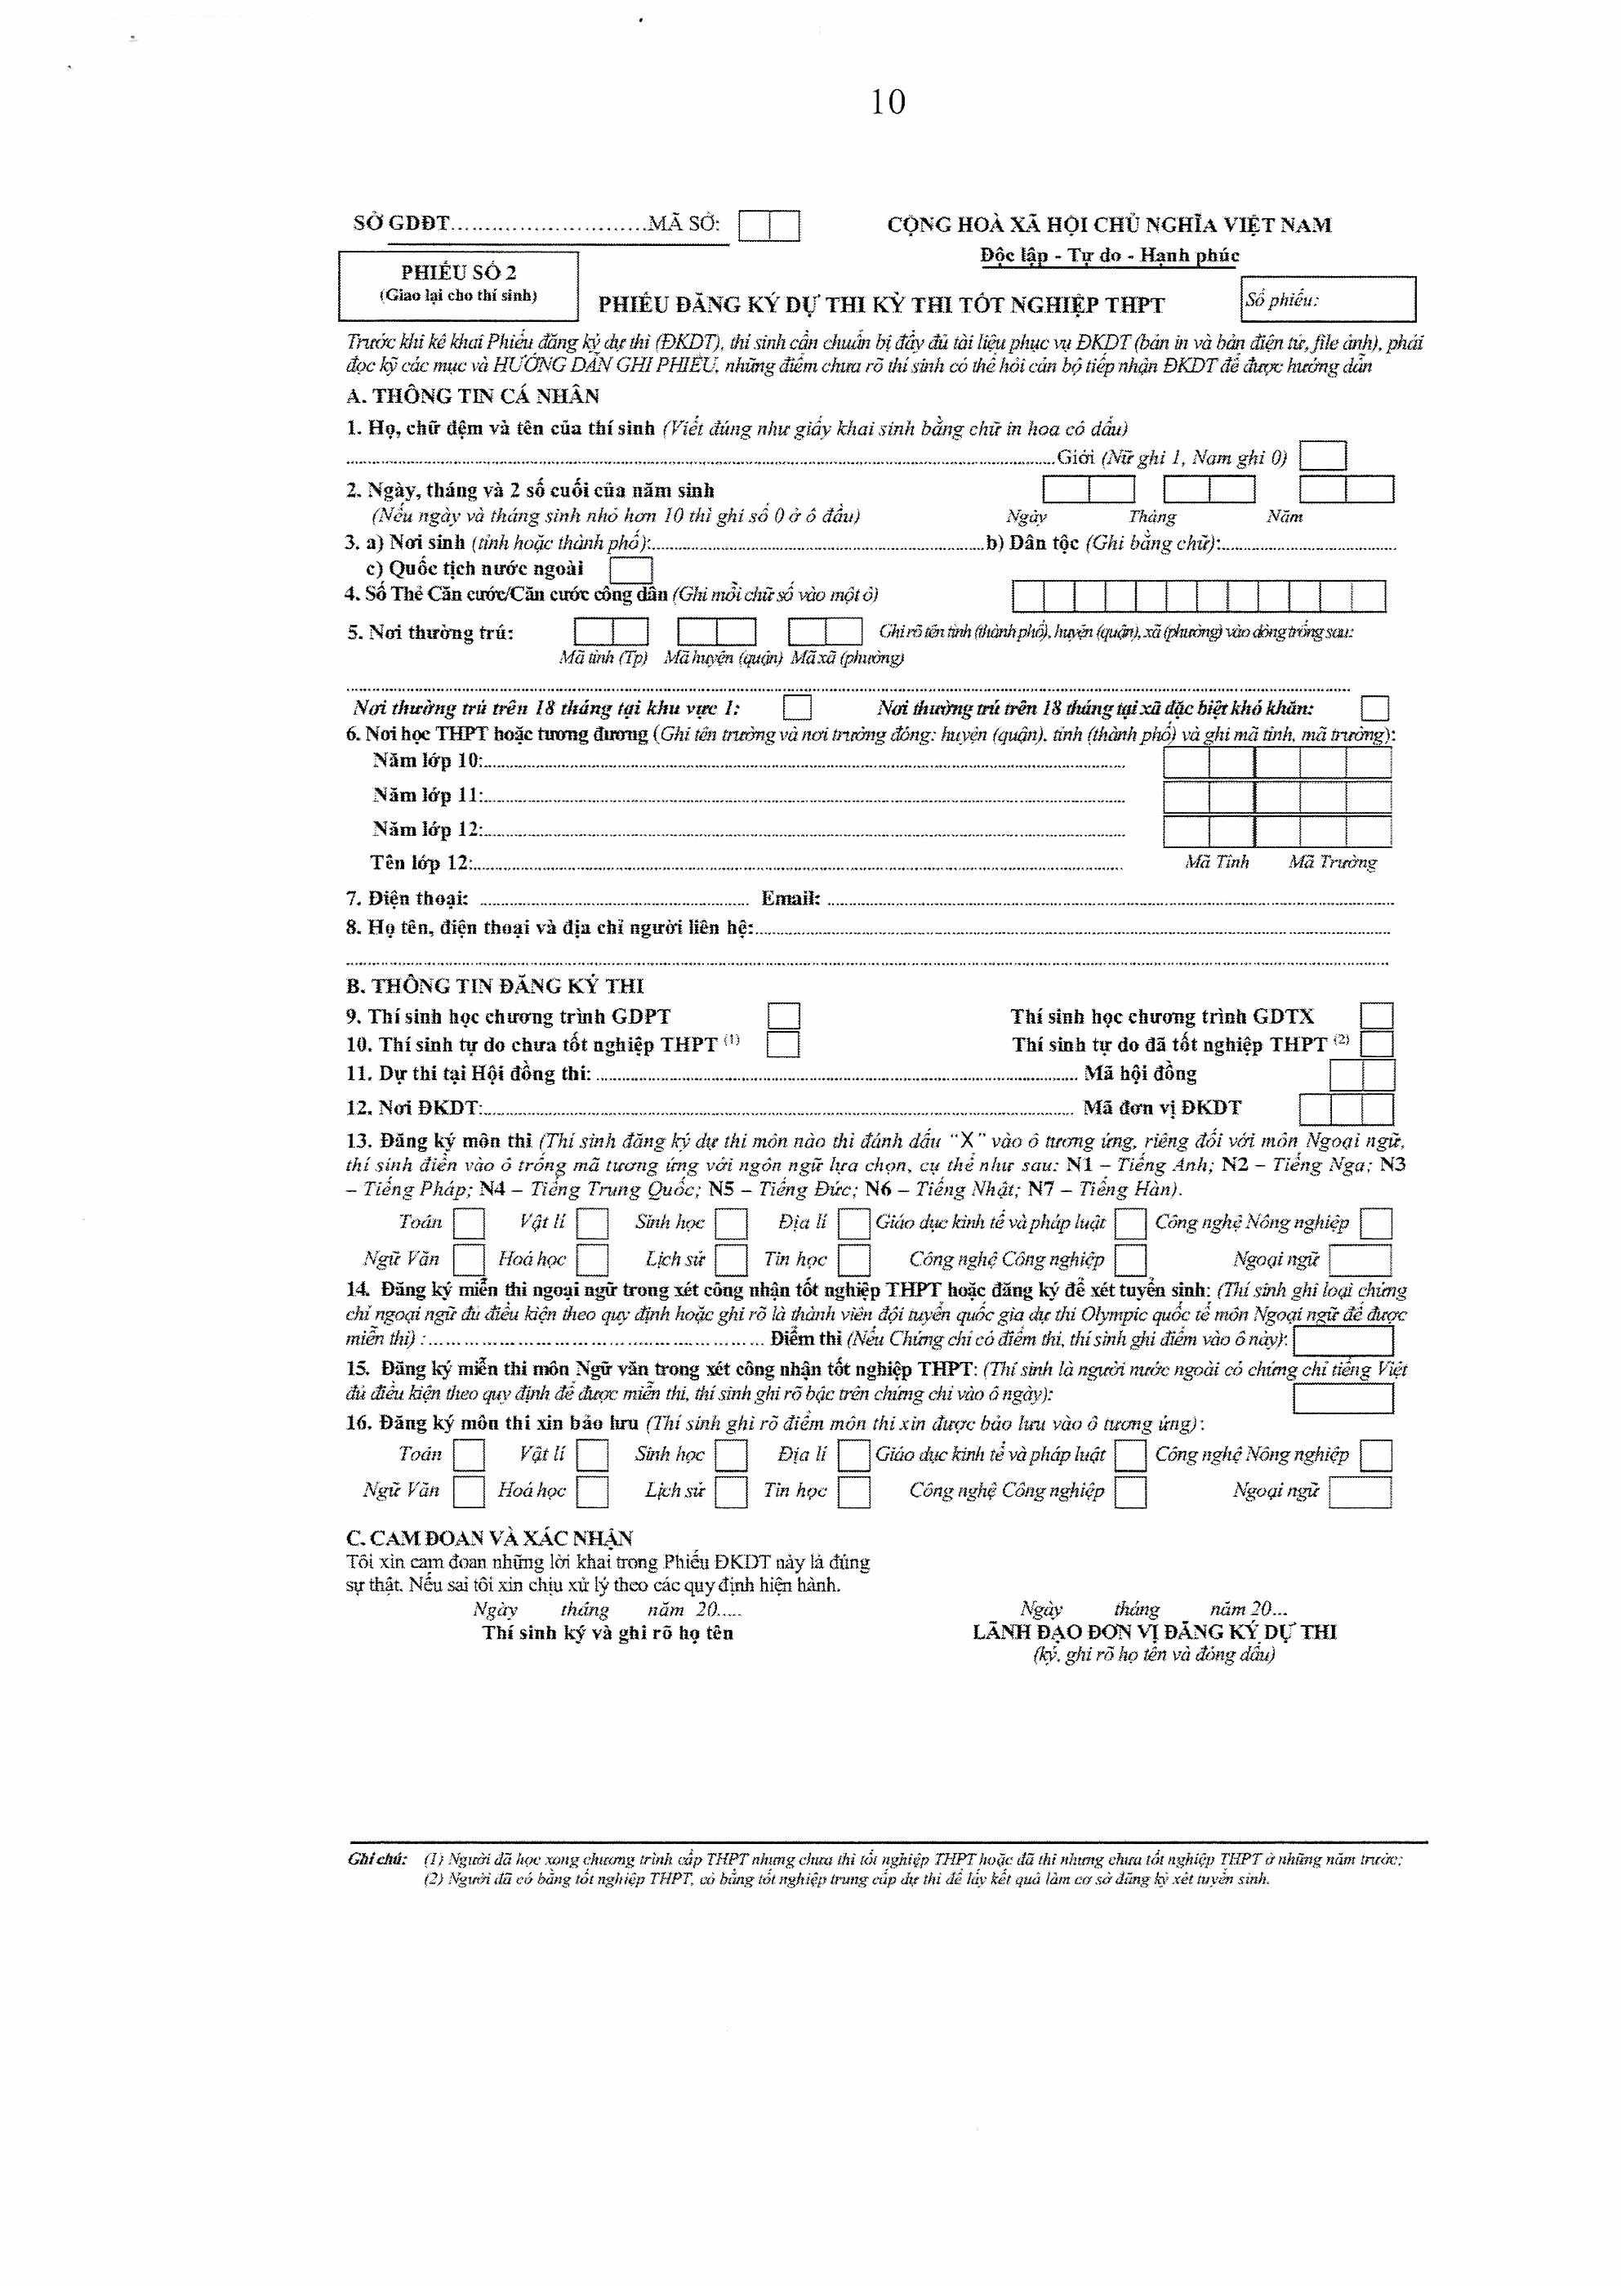
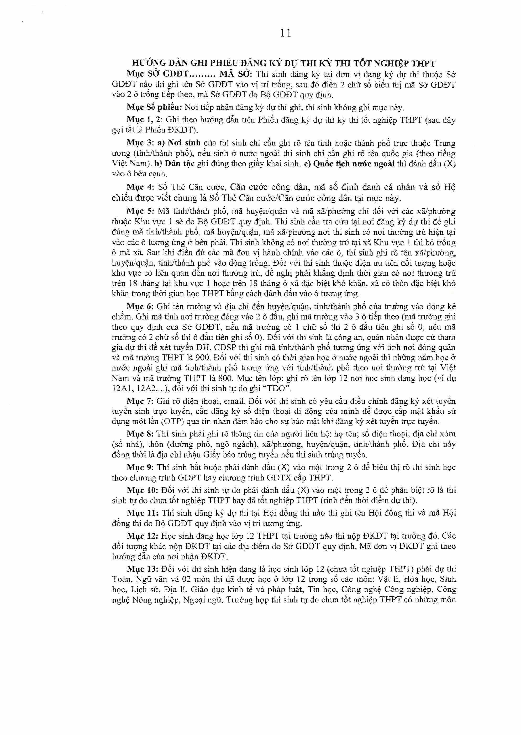
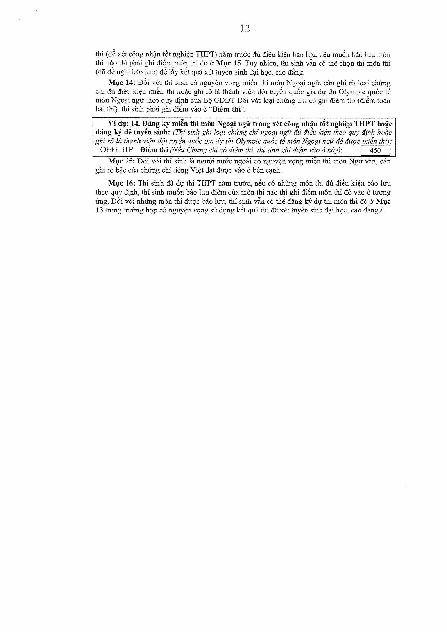
Mã thủ tục số 03: | 1.005095.000.00.00.H53
Tên thủ tục hành chính: | Phúc khảo bài thi tốt nghiệp trung học phổ thông
Cấp thực hiện: | Cấp Tỉnh
Lĩnh vực: | Thi, tuyển sinh
Trình tự thực hiện:
- Nộp hồ sơ trực tiếp tại: Đơn vị đăng ký dự thi (Trường trung học phổ thông; trường phổ thông có nhiều cấp học trong đó có cấp trung học phổ thông; trung tâm GDNN – GDTX).
- Thời gian tiếp nhận và trả kết quả: Từ thứ 2 đến thứ 6 hàng tuần (Sáng từ 7 giờ đến 11 giờ 30 phút; chiều từ 13 giờ 30 phút đến 17 giờ, trừ ngày nghỉ, lễ theo quy định).
*Quy trình tiếp nhận, thụ lý và trả kết quả được thực hiện như sau:
Bước 1: Đơn vị đăng ký dự thi (Trường trung học phổ thông; trường phổ thông có nhiều cấp học trong đó có cấp trung học phổ thông; trung tâm GDNN – GDTX) [01 ngày]
- Tiếp nhận, kiểm tra hồ sơ:
+ Lập phiếu tiếp nhận và hẹn ngày trả kết quả (trường hợp hồ sơ đầy đủ, chính xác).
+ Hướng dẫn hoàn thiện hồ sơ theo mẫu (trường hợp hồ sơ chưa đầy đủ, chính xác).
+ Trường hợp từ chối nhận giải quyết hồ sơ phải nêu rõ lý do.
- Chuyển hồ sơ giấy cho Sở GDĐT; Trường THPT.
- Chuyển hồ sơ bổ sung (theo yêu cầu của Sở GDĐT).
Bước 2: Sở Giáo dục và Đào tạo; Trường THPT. [13 ngày]
- Thụ lý hồ sơ, thực hiện phúc khảo bài thi tốt nghiệp THPT.
- Phê duyệt kết quả.
Bước 3: Đơn vị đăng ký dự thi (Trường trung học phổ thông; trường phổ thông có nhiều cấp học trong đó có cấp trung học phổ thông; trung tâm GDNN – GDTX) [01 ngày]
- Trả kết quả.
* Sơ đồ quy trình:
Đơn vị đăng ký dự thi (Trường trung học phổ thông; trường phổ thông có nhiều cấp học trong đó có cấp trung học phổ thông; trung tâm GDNN – GDTX) tiếp nhận hồ sơ
(8 giờ)
Sở GDĐT thụ lý hồ sơ, thực hiện phúc khảo bài thi tốt nghiệp THPT và phê duyệt kết quả
(344 giờ)
Đơn vị đăng ký dự thi (Trường trung học phổ thông; trường phổ thông có nhiều cấp học trong đó có cấp trung học phổ thông; trung tâm GDNN – GDTX) trả kết quả
(8 giờ)
0
CÁCH THỨC THỰC HIỆN:
Hình thức nộp | Thời hạn giải quyết | Phí, lệ phí |  | Mô tả
Trực tiếp | 15 ngày kể từ ngày nhận đủ hồ sơ hợp lệ | Không |  | - Nộp hồ sơ trực tiếp tại Đơn vị đăng ký dự thi (Trường trung học phổ thông; trường phổ thông có nhiều cấp học trong đó có cấp trung học phổ thông; trung tâm GDNN – GDTX).
Thành phần hồ sơ

Tên giấy tờ | Mẫu đơn, tờ khai | Số lượng
(1) Đơn đề nghị phúc khảo (Theo mẫu phụ lục Thông tư 24/2024/TT-BGDĐT ngày 24/12/2024). (Phải số hoá) |  | Bản chính: 01

Đối tượng thực hiện: |  | Cá nhân
Mô tả đối tượng thực hiện: |  | Cá nhân có nhu cầu về phúc khảo bài thi tốt nghiệp trung học phổ thông
Cơ quan thực hiện: |  | Trường trung học phổ thông; trường phổ thông có nhiều cấp học trong đó có cấp trung học phổ thông; Sở Giáo dục và Đào tạo.
Cơ quan có thẩm quyền: |  | Sở Giáo dục và Đào tạo
Địa chỉ tiếp nhận hồ sơ: |  | Đơn vị đăng ký dự thi (Trường trung học phổ thông; trường phổ thông có nhiều cấp học trong đó có cấp trung học phổ thông; trung tâm GDNN – GDTX)
Kết quả thực hiện
Mã tài liệu |  | Tên kết quả | Tệp đính kèm
1. Giấy chứng nhận kết quả sau khi phúc khảo (Thí sinh có bài thi được điều chỉnh điểm)
2. Chủ tich Hội đồng thi cập nhật điểm thi của thí sinh sau khi phúc khảo vào hệ thống phần mềm quản lý thi theo quy định của Bộ GDĐT.
Căn cứ pháp lý
Số văn bản | Tên văn bản |  | Ngày ban hành |  | Ngày hiệu lực | Cơ quan ban hành
24/2024/TT-BGDĐT | Thông tư số 24/2024/TT-BGDĐT ngày 24/12/2024 của Bộ trưởng Bộ Giáo dục và Đào tạo. |  | 24/02/2024 |  | 24/02/2024 | Bộ Giáo dục và Đào tạo
Yêu cầu, điều kiện thực hiện:
Thành phần hồ sơ lưu |  | - Lưu theo thành phần hồ sơ theo TTHC quy định và các thành phần khác có liên quan;  - Giấy tiếp nhận hồ sơ và hẹn trả kết quả;  - Kết quả giải quyết Thủ tục hành chính.
Thời gian lưu và nơi lưu |  | - Hồ sơ đã giải quyết xong được lưu trữ theo quy định tại Thông tư số 27/2016/TT-BGDĐT ngày 30/12/2016 của Bộ GDĐT quy định thời gian bảo quản tài liệu chuyên môn nghiệp vụ của ngành Giáo dục.

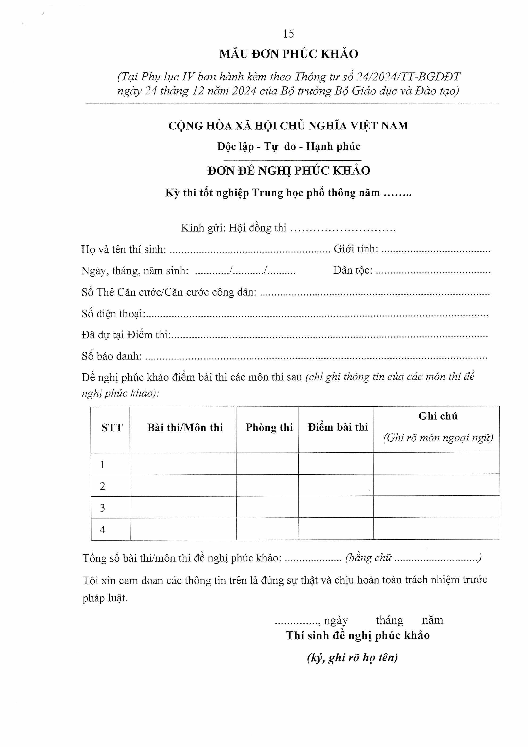
Mã thủ tục số 04: | 1.005098.000.00.00.H53
Tên thủ tục hành chính: | Xét đặc cách tốt nghiệp trung học phổ thông
Cấp thực hiện: | Cấp Tỉnh
Lĩnh vực: | Thi, tuyển sinh
Trình tự thực hiện:
- Nộp hồ sơ trực tiếp tại: Đơn vị đăng ký dự thi (Trường trung học phổ thông; trường phổ thông có nhiều cấp học trong đó có cấp trung học phổ thông; trung tâm GDNN – GDTX).
- Thời gian tiếp nhận và trả kết quả: Từ thứ 2 đến thứ 6 hàng tuần (Sáng từ 7 giờ đến 11 giờ 30 phút; chiều từ 13 giờ 30 phút đến 17 giờ, trừ ngày nghỉ, lễ theo quy định).
*Quy trình tiếp nhận, thụ lý và trả kết quả được thực hiện như sau:
Bước 1: Đơn vị đăng ký dự thi (Trường trung học phổ thông; trường phổ thông có nhiều cấp học trong đó có cấp trung học phổ thông; trung tâm GDNN – GDTX) [01 ngày]
- Tiếp nhận, kiểm tra hồ sơ:
+ Lập phiếu tiếp nhận và hẹn ngày trả kết quả (trường hợp hồ sơ đầy đủ, chính xác).
+ Hướng dẫn hoàn thiện hồ sơ theo mẫu (trường hợp hồ sơ chưa đầy đủ, chính xác).
+ Trường hợp từ chối nhận giải quyết hồ sơ phải nêu rõ lý do.
- Chuyển hồ sơ giấy cho Sở GDĐT; Trường THPT.
- Chuyển hồ sơ bổ sung (theo yêu cầu của Sở GDĐT).
Bước 2: Đơn vị đăng ký dự thi (Trường trung học phổ thông; trường phổ thông có nhiều cấp học trong đó có cấp trung học phổ thông; trung tâm GDNN – GDTX). [28 ngày]
- Thụ lý hồ sơ, xét đặc cách tốt nghiệp THPT.
- Phê duyệt kết quả.
Bước 3: Đơn vị đăng ký dự thi (Trường trung học phổ thông; trường phổ thông có nhiều cấp học trong đó có cấp trung học phổ thông; trung tâm GDNN – GDTX). [01 ngày]
- Trả kết quả.
* Sơ đồ quy trình:
Đơn vị đăng ký dự thi (Trường trung học phổ thông; trường phổ thông có nhiều cấp học trong đó có cấp trung học phổ thông; trung tâm GDNN – GDTX) tiếp nhận hồ sơ
(8 giờ)
Sở GDĐT thụ lý hồ sơ, xét đặc cách tốt nghiệp THPT và phê duyệt kết quả
(344 giờ)
Đơn vị đăng ký dự thi (Trường trung học phổ thông; trường phổ thông có nhiều cấp học trong đó có cấp trung học phổ thông; trung tâm GDNN – GDTX)trả kết quả
(8 giờ)
0
CÁCH THỨC THỰC HIỆN:
Hình thức nộp | Thời hạn giải quyết | Phí, lệ phí |  | Mô tả
Trực tiếp | 30 ngày kể từ khi kết thúc buổi thi cuối cùng của kỳ thi | Không |  | - Nộp hồ sơ trực tiếp tại Đơn vị đăng ký dự thi (Trường trung học phổ thông; trường phổ thông có nhiều cấp học trong đó có cấp trung học phổ thông; trung tâm GDNN – GDTX).
Thành phần hồ sơ

Tên giấy tờ | Mẫu đơn, tờ khai | Số lượng
(1) Đối với người học thuộc các đối tượng quy định tại điểm a, b khoản 1 Điều 19 Quy chế thi tốt nghiệp trung học phổ thông được xét đặc cách tốt nghiệp trung học phổ thông trong trường hợp bị tai nạn, bị ốm hoặc có việc đột xuất đặc biệt trước. ngày thì không quá 10 ngày hoặc ngay trong buổi thi đầu tiên, không thể dự thi. Hồ sơ gồm:  - Hồ sơ nhập viện, ra viện (hoặc xác nhận đang điều trị) do bệnh viện từ cấp huyện trở lên cấp (nếu bị tai nạn, bị ốm) hoặc xác nhận của Ủy ban nhân dân cấp xã nơi cư trú (nếu có việc đột xuất đặc biệt);  - Biên bản đề nghị xét đặc cách tốt nghiệp trung học phổ thông của trường phổ thông nơi đăng ký dự thi;  - Hồ sơ minh chứng về kết quả rèn luyện và học tập ở lớp 12. |  | Bản chính: 01
(2) Đối với người học thuộc các đối tượng quy định tại điểm a, b khoản 1 Điều 19 Quy chế thi tốt nghiệp trung học phổ thông được xét đặc cách tốt nghiệp trung học phổ thông trong trường hợp bị tai nạn, bị ốm hay có việc đột xuất đặc biệt sau. khi đã thi ít nhất một bài thi và không thể tiếp tục dự thi hoặc sau khi bị tai nạn, bị ốm hay có việc đột xuất đặc biệt tự nguyện dự thi số bài thì còn lại. Hồ sơ gồm:  - Đơn đề nghị xét đặc cách của thi sinh (theo mẫu tại Phụ lục I ban hành kèm theo Thông tư số 24/2024/TT-BGDĐT ngày 24/12/2024 của Bộ trưởng Bộ Giáo dục và Đào tạo ban hành Quy chế thi tốt nghiệp trung học phổ thông);  17  - Hồ sơ nhập viện, ra viện của bệnh viện từ cấp huyện trở lên (nếu bị tai nạn, bị ốm) hoặc xác nhận của Ủy ban nhân dân cấp xã nơi cư trú (nếu có việc đột xuất đặc biệt k  - Hồ sơ minh chứng về kết quả rèn luyện và học tập ở lớp 12. |  | Bản chính: 01
(3) Đối với người học thuộc các đối tượng quy định tại điểm a, b khoản 1 Điều 19 Quy chế thi tốt nghiệp trung học phổ thông là vận động viên đủ điều kiện được xét đặc cách tốt nghiệp trung học phổ thông theo quy định tại Điều 5 Nghị định số 36/2019/NĐ-CP ngày 29 tháng 4 năm 2019 của Chính phủ. Hồ sơ gồm:  - Đơn đề nghị xét đặc cách của thí sinh (theo mẫu tại Phụ lục I ban hành kèm theo Thông tư số 24/2024/TT-BGDĐT ngày 24/12/2014 của Bộ trưởng Bộ Giáo dục và Đào tạo ban hành Quy chế thi tốt nghiệp trung học phổ thông);  - Mình chứng về việc đạt thành tích xuất sắc trong các giải thi đấu thể thao quốc gia hoặc quốc tế,  - Minh chứng về việc thời gian tổ chức kỳ thi tốt nghiệp trung học phổ thông trùng với thời gian vận động viên tập huấn ở nước ngoài hoặc tham dự thi đấu tại các giải thể thao quốc tế. |  | Bản chính: 01

Đối tượng thực hiện: |  | Cá nhân
Mô tả đối tượng thực hiện: |  | Cá nhân có nhu cầu về xét đặc cách tốt nghiệp trung học phổ thông
Cơ quan thực hiện: |  | Trường trung học phổ thông; trường phổ thông có nhiều cấp học trong đó có cấp trung học phổ thông; Sở Giáo dục và Đào tạo.
Cơ quan có thẩm quyền: |  | Sở Giáo dục và Đào tạo
Địa chỉ tiếp nhận hồ sơ: |  | Đơn vị đăng ký dự thi (Trường trung học phổ thông; trường phổ thông có nhiều cấp học trong đó có cấp trung học phổ thông; trung tâm GDNN – GDTX).
Kết quả thực hiện
Mã tài liệu |  | Tên kết quả | Tệp đính kèm
(1) Danh sách thí sinh được công nhận tốt nghiệp trung học phổ thông.
(2) Giấy chứng nhận tốt nghiệp trung học phổ thông tạm thời.
(3) Bằng tốt nghiệp trung học phổ thông.
Căn cứ pháp lý
Số văn bản | Tên văn bản |  | Ngày ban hành |  | Ngày hiệu lực | Cơ quan ban hành
24/2024/TT-BGDĐT | Thông tư số 24/2024/TT-BGDĐT ngày 24/12/2024 của Bộ trưởng Bộ Giáo dục và Đào tạo. |  | 24/02/2024 |  | 24/02/2024 | Bộ Giáo dục và Đào tạo
Yêu cầu, điều kiện thực hiện: |  | (1) Điều kiện đối với người học thuộc các đối tượng quy định tại điểm a, b khoản 1 Điều 19 Quy chế thi tốt nghiệp trung học phổ thông được xét đặc cách tốt nghiệp trung học phổ thông trong trường hợp bị tai nạn, bị ốm hoặc có việc đột xuất đặc biệt trước ngày thi không quá 10 ngày hoặc ngay trong buổi thi đầu tiên, không thể dự thi:  Đủ điều kiện dự thi, có kết quả rèn luyện và học tập cả năm ở lớp 12 đều được đánh giá từ mức khá trở lên.  (2) Điều kiện đối với người học thuộc các đối tượng quy định tại điểm a, b khoản 1 Điều 19 Quy chế thi tốt nghiệp trung học phổ thông được xét đặc cách tốt nghiệp trung học phổ thông trong trường hợp bị tai nạn, bị ốm hay có việc đột xuất đặc biệt sau khi đã thi ít nhất một bài thi và không thể tiếp tục dự thi hoặc sau khi bị tai nạn, bị ốm hay có việc đột xuất đặc biệt tự nguyện dự thi số bài thi còn lại:  Đủ điều kiện dự thi, có điểm của những bài đã thi để xét công nhận tốt nghiệp THPT đều đạt từ 5,0 (năm) điểm trở lên; được đánh giá kết quả rèn luyện cả năm lớp 12 từ mức khá trở lên và kết quả học tập từ mức đạt trở lên.  (3) Điều kiện đối với các đối tượng là vận động viên đủ điều kiện được xét đặc cách tốt nghiệp trung học phổ thông theo quy định tại Điều 5 Nghị định số 36/2019/NĐ-CP ngày 29 tháng 4 năm 2019 của Chính phủ:  Đủ điều kiện dự thi; đạt thành tích xuất sắc trong các giải thi đấu thể thao quốc gia hoặc quốc tế; thời gian tổ chức kỳ thi tốt nghiệp THPT trùng với thời gian vận động viên tập huấn ở nước ngoài hoặc tham dự thi đấu tại các giải thể thao quốc tế.
Thành phần hồ sơ lưu |  | - Lưu theo thành phần hồ sơ theo TTHC quy định và các thành phần khác có liên quan;  - Giấy tiếp nhận hồ sơ và hẹn trả kết quả;  - Kết quả giải quyết Thủ tục hành chính.
Thời gian lưu và nơi lưu |  | - Hồ sơ đã giải quyết xong được lưu trữ theo quy định tại Thông tư số 27/2016/TT-BGDĐT ngày 30/12/2016 của Bộ GDĐT quy định thời gian bảo quản tài liệu chuyên môn nghiệp vụ của ngành Giáo dục.

